Уважаемые коллеги!
Муниципальное образовательное учреждение дополнительного образования «Ольховская станция детского и юношеского туризма и экскурсий» Ольховского муниципального района Волгоградской области предлагает вам содействие в организации туристических поездок школьников по территории Ольховского муниципального района.

Вашему вниманию предлагаются туристические маршруты:

- Каменнобродский Белогорский Свято-Троицкий монастырь.
Основан в 1863 году как женская община. Расположен в одном из красивейших мест Волгоградской области, зелёной долине среди белоснежных меловых гор с их таинственными пещерами.
Места посещения:
- Храм, где хранится чудотворная икона Пресвятой Богородицы «Всех Скорбящих Радость».
- Комплекс пещер. Часть из них – рукотворные туннели примерно в метр шириной и в два – высотой. В узкой подземной галерее много ниш и тупиков. Уникальный микроклимат, интересный исторический, краеведческий и религиозный материал.
- На территории Свято-Троицкого монастыря находится 7 родников. Их вода обладает целебными свойствами, не замерзает даже в самые сильные морозы.
- Аллея многовековых дубов, возраст которых составляет более четырёхсот лет. Версии вероятного появления, интересный краеведческий, исторический и биологический материал.

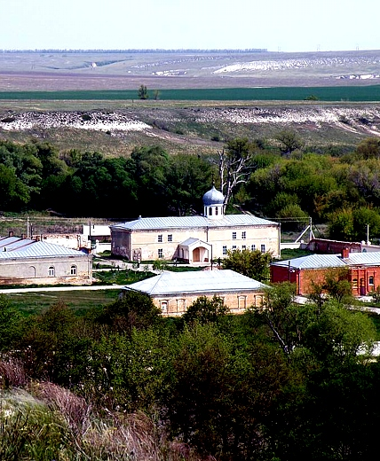

- Гусёвский женский монастырь Ахтырской Божией Матери.
Основан в 1880 году как женская община. История монастыря удивляет неожиданным переплетением судеб великого оптинского старца Амвросия и московской дворянки Елизаветы Николаевны Годейн, аристократки из рода князей Багратионов.
Места посещения:
- Храм со святой иконой Ахтырской Божией Матери, с молитвами и просьбами о помощи к которой съезжаются люди с различных уголков мира. Это одна из самых известных чудотворных икон современного православия.
- Монастырский колодец со святой водой. Вода имеет чистейший химический, физический, бактериологический состав и обладает лечебными свойствами.
- Бытовые помещения монастыря.
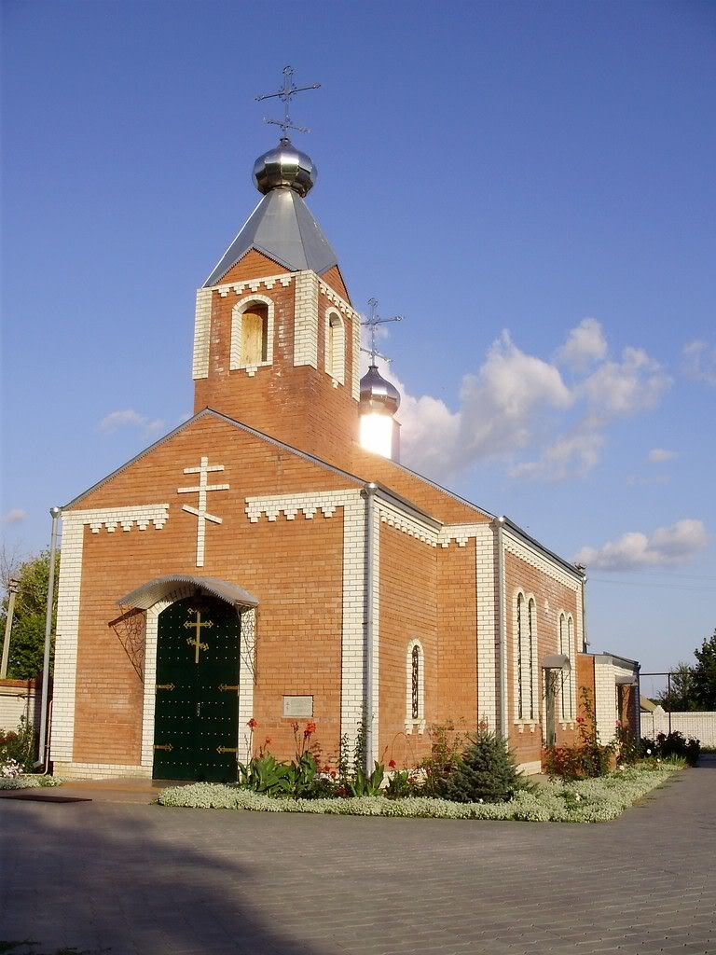

3. «Игрища».
Это уникальный природный объект. Предполагаемое место падения крупного космического тела (более 1 млн. лет). История связывает его с именем К.Булавина и Н.Некрасова. До 1917 года - место сбора казаков Усть-Медведицкого округа Войска Донского. Уникальный «пейзаж Марса». Разноцветие песков от кипельно-белого до голубого.

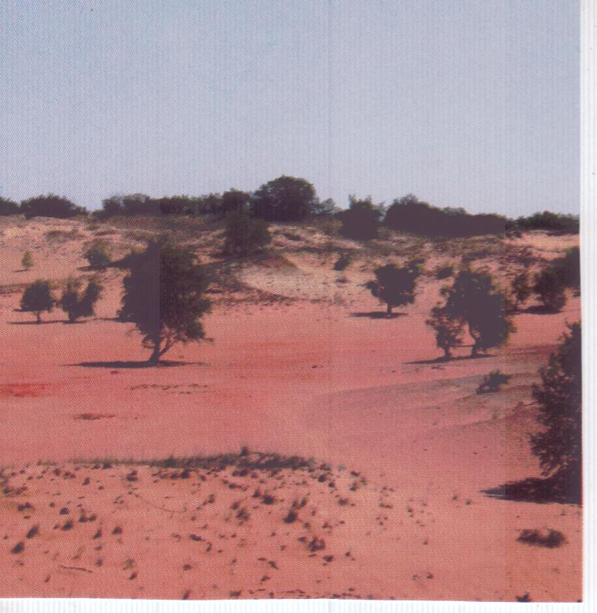

- Персидская Ольховка.

Места посещения:
- Памятник роду Персидских.
- Комплексный краеведческий музей МОУ ДО «Ольховская СДЮТиЭ».
- Здание дома Персидского.
- Трёхсвятительская церковь.

МОУ ДО «Ольховская СДЮТиЭ» оказывает содействие в организации питания, производит реализацию сувенирной продукции.

Контактные телефоны:
8(84456)2-13-51
8-904-408-75-86
8-902-386-31-39
Факс: 8(84456)2-18-73

Благодарим за сотрудничество!

